**TRƯỜNG ĐẠI HỌC SƯ PHẠM KỸ THUẬT TPHCM**

**KHOA CÔNG NGHỆ THÔNG TIN**

🙞🕮🙜



**BÁO CÁO CUỐI KỲ**

**THIẾT KẾ PHẦN MỀM HƯỚNG ĐỐI TƯỢNG**

**Đề tài:**

**QUẢN LÝ RẠP CHIẾU PHIM**

**Giáo viên hướng dẫn:**

**T.S. Lê Văn Vinh**

**Sinh viên thực hiện**

**Nhóm 6**

|  |  |
| --- | --- |
| **Nguyễn Thị Minh Hoàng** | **18110285** |
| **Nguyễn Huỳnh Minh Tiến** | **18110377** |

**Thành phố Hồ Chí Minh, tháng 6 năm 2021**

**MỤC LỤC**

**PHẦN 1. MỞ ĐẦU** 3

**1.1. Giới thiệu đề tài** 3

**1.2. Chức năng phần mềm** 3

**PHẦN 2. NỘI DUNG** 4

**2.1. Requirement** 4

**2.1.1. Use case tổng quan** 4

**2.1.2. Use case chi tiết** 4

**2.1.3. Scenarios và Sequence diagrams** 8

**2.2. Class diagram** 45

**2.3. State diagram** 46

**2.3.1. Ticket state diagram** 46

**2.3.2. Movie state diagram** 46

**2.4. Communication diagram** 47

**2.4.1. Đăng xuất** 47

**2.4.2. Tạo tài khoản nhân viên** 47

**2.4.3. Cập nhật thông tin nhân viên** 48

**2.4.4. Xóa tài khoản nhân viên** 49

**2.5. Component diagram** 49

**2.6. Áp dụng design pattern** 52

**2.6.1. Singleton** 52

**2.6.2. Builder** 55

**PHẦN 3. KẾT LUẬN** 60

**TÀI LIỆU THAM KHẢO** 61

1. **MỞ ĐẦU**
   1. **Giới thiệu đề tài**

Những ứng dụng quản lý rạp chiếu phim dường như đã không còn xa lạ, hầu hết các rạp chiếu phim hiện tại. Chúng giúp cho việc quản lý trở nên dễ dàng hơn rất nhiều. Và để tạo ra được những phần mềm quản lý rạp chiếu nói riêng và tất cả các phần mềm nói chung, các nhà phát triển cần phải có những tài liệu đặc tả chi tiết về phần mềm , hệ thống tất cả chức năng và yêu cầu của khách hàng từ đó tạo ra một sản phẩm phần mềm hoàn thiện.

Tài liệu này nhằm miêu tả một cách đầy đủ các hành vi của hệ thống. Nó cung cấp cho các thành viên tham gia phát triển dự án cũng như khách hàng hiểu được hệ thống có khả năng làm được những gì và quá trình làm ra sao thông qua những sơ đồ kiến trúc và các thông tin mô tả.

* 1. **Chức năng phần mềm**

Đối với mỗi đối tượng người dùng, phần mềm sẽ cung cấp những chức năng khác nhau.

Các đối tượng người dùng bao gồm: khách hàng mua vé, khách hàng đăng ký tài khoản, nhân viên quản lý vé, nhân viên quản lý phim chiếu, quản trị hệ thống.

Các chức năng của phần mềm: đăng ký, đăng nhập, bán vé, thanh toán, quản lý vé, tìm kiếm phim, quản lý lịch chiếu, quản lý thể loại phim , quản lý phim, quản lý nhân viên, thống kê vé bán, thống kê doanh thu.

1. **NỘI DUNG**
   1. **Requirement**
      1. **Use case tổng quan**

* + 1. **Use case chi tiết**

|  |
| --- |
|  |
|  |
|  |
|  |
|  |
|  |
|  |
|  |
|  |

* + 1. **Scenarios và Sequence diagrams**
       1. **Đăng ký tài khoản**

|  |  |
| --- | --- |
| **Name** | **Đăng ký tài khoản** |
| Brief description | Khách truy cập tạo mới tài khoản. |
| Actor(s) | Khách |
| Pre-conditions | Không |
| Post-conditions | * Nếu đăng ký thành công: Người dùng được tạo mới tài khoản và được chuyển đến trang cá nhân. * Nếu đăng ký không thành công: Thông báo không tạo được tài khoản, buộc người dùng nhập lại thông tin cho chính xác. |
| Flow of events |  |
| Basic flow  (Thành công) | Use case bắt đầu khi khách truy cập vào trang tạo tài khoản.   1. Hệ thống hiển thị biểu mẫu cho khách nhập vào các thông tin cần thiết. 2. Khách điền vào các thông tin mà hệ thống yêu cầu rồi nhấn ĐĂNG KÝ. 3. Hệ thống xác thực thông tin theo quy định. 4. Hệ thống tạo mới tài khoản và lưu thông tin vào CSDL. 5. Hệ thống thông báo tạo tài khoản thành công và chuyển đến trang cá nhân của người dùng. |
| Alternative flow  (Thất bại) | Nếu người dùng nhập thiếu thông tin, trùng email hoặc mật khẩu không đúng quy định, khi đó hệ thống sẽ:   1. Hệ thống mô tả lý do không thể tạo mới tài khoản. 2. Hệ thống hiển thị lại biểu mẫu cho người dùng chỉnh sửa thông tin đăng ký. 3. Người dùng nhập lại thông tin được yêu cầu, Basic Flow khi đó sẽ tiếp tục tại bước 3. |
| Extension point | Không có |

* + - 1. **Đăng nhập**

|  |  |
| --- | --- |
| **Name** | **Đăng nhập** |
| Brief description | Người dùng đăng nhập vào hệ thông |
| Actor(s) | Nhân viên quầy vé, nhân viên quản lí phim, nhân viên quản lí lịch chiếu, quản lí rạp chiếu, quản lí cấp cao, khách hàng |
| Pre-conditions | Người dùng đã có tài khoản trong hệ thống |
| Post-conditions | * Sau khi đăng nhập: người dùng được xác thực và vào trang được chỉ định tùy theo từng chức vụ * Đăng nhập thất bại: thông báo lỗi đăng nhập và yêu cầu đăng nhập lại |
| Basic flow | Use case được kích hoạt khi người dùng cần đăng nhập vào hệ thống hoặc xác thực danh tính để sử dụng các chức năng của hệ thống:   1. Nhập username và password vào các ô input. 2. Hệ thống kiểm tra input và xác thực 3. Hệ thống lưu lại session đăng nhập. 4. Hệ thống thông báo xác thực thành công. |
| Alternative flow  (thất bại) | Khi người dùng sai username hoặc password:   1. Hệ thống thông báo lỗi sai 2. Người dùng nhập lại thông tin sai 3. Hệ thống xác thực lại, quay lại các bước ở basic flow trên. |
| Extension-point | Không có |

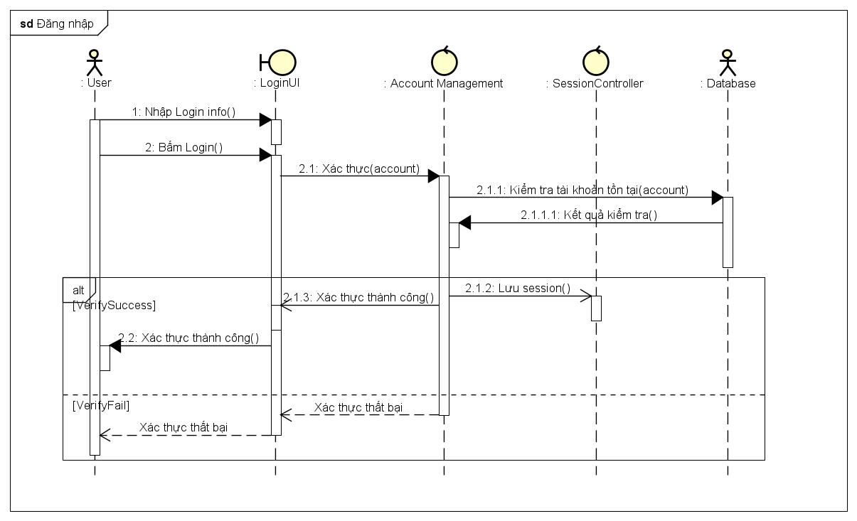

* + - 1. **Đăng xuất**

|  |  |
| --- | --- |
| **Name** | **Đăng xuất** |
| Brief description | Người dùng đăng xuất ra khỏi hệ thông |
| Actor(s) | Nhân viên quầy vé, nhân viên quản lí phim, quản lí rạp chiếu, quản lí cấp cao, khách hàng |
| Pre-conditions | Người dùng đã đang đăng nhập trong hệ thống |
| Post-conditions | * Sau khi đăng xuất: người dùng kết thúc phiên làm việc trong hệ thống. * Đăng xuất thất bại: thông báo lỗi hệ thống và yêu cầu đăng xuất lại |
| Basic flow | Use case được kích hoạt khi người dùng sử dụng chức năng đăng xuất của hệ thống:   1. Người dùng nhấn vào nút Đăng xuất 2. Hệ thống xóa thông tin phiên đăng nhập của người dùng. 3. Thông báo đăng xuất thành công và quay về trang chủ. |
| Alternative flow  (thất bại) | Không có |
| Extension-point | Không có |

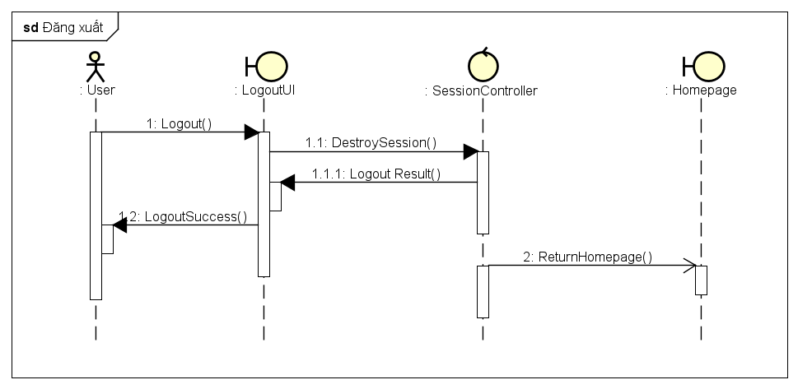

* + - 1. **Quản lý tài khoản**

|  |  |
| --- | --- |
| **Name** | **Quản lý tài khoản** |
| Brief description | Dùng để quản lý thông tin cá nhân của người dùng, quản lý mật khẩu và các cài đặt tùy chọn. |
| Actor(s) | Người dùng |
| Pre-conditions | Người dùng đã có tài khoản trong hệ thống |
| Post-conditions | * Cập nhật thông tin tài khoản thành công: thông tin tương ứng của người dùng trong CSDL sẽ được cập nhật, thông báo cho người dùng cập nhật thành công. * Cập nhật thông tin thất bại: thông báo nguyên nhân không thể cập nhật thông tin. |
| Basic flow | Usecase bắt đầu khi người dùng bấm chọn Cập nhật thông tin:   1. Màn hình hiện thị các trường thông tin của tài khoản người dùng. 2. Người dùng chọn mục cần sửa. 3. Người dùng cập nhật lại thông tin mới rồi bấm Lưu. 4. Hệ thống hiển thị yêu cầu nhập lại mật khẩu hiện tại để xác minh. 5. Người dùng nhập mật khẩu, xong rồi bấm Xác nhận. 6. Hệ thống kiểm tra mật khẩu trùng khớp hay không. 7. Hệ thống cập nhật thông tin người dùng vào CSDL. 8. Hệ thống thông báo cập nhật thành công. |
| Alternative flow  (thất bại) | Nếu người dùng nhập sai mật khẩu xác minh:   1. Kiểm tra số lần nhập sai mật khẩu. 2. Nếu số lần nhập sai <= 3, hiển thị thông báo nhập sai mật khẩu, quay lại bước 5 của Basic Flow. Ngược lại đăng xuất khỏi tài khoản. |
| Extension-point | Không có |

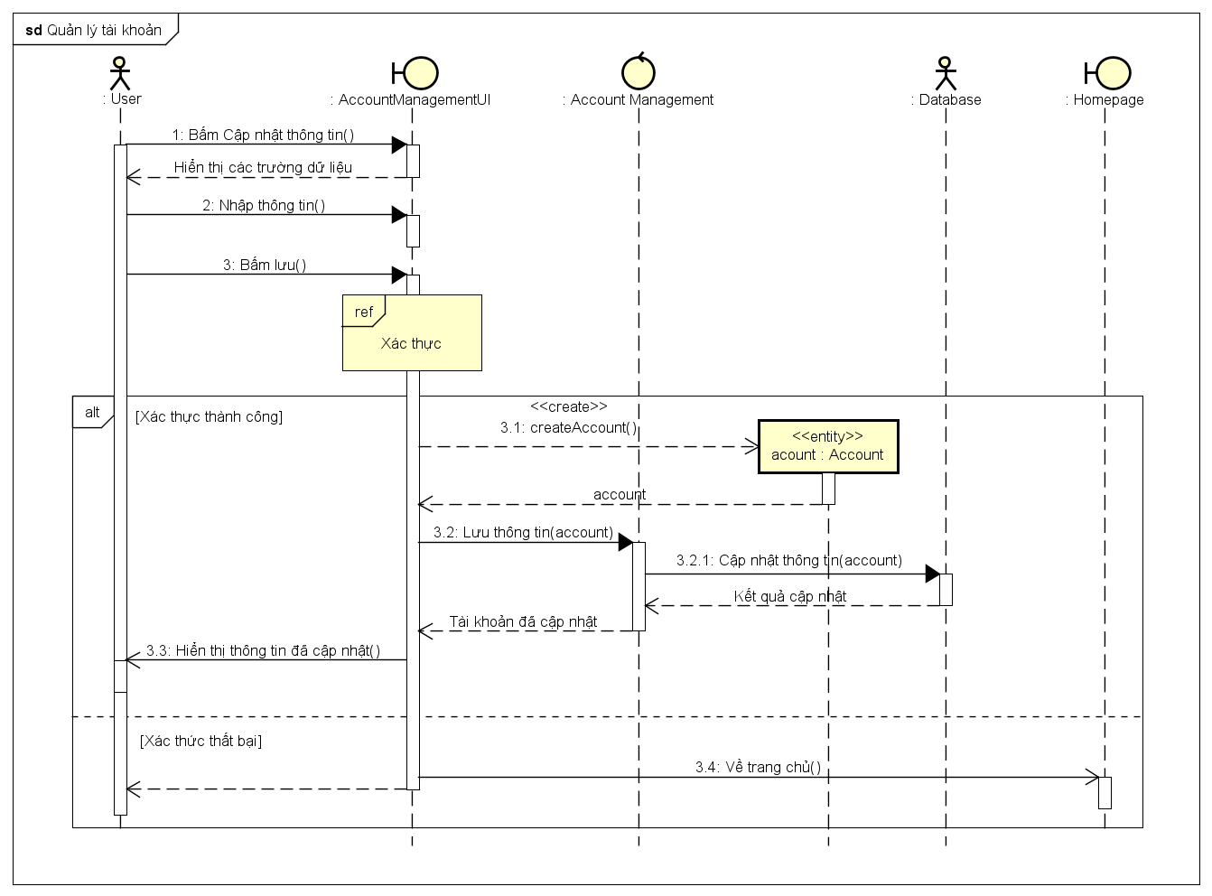

* + - 1. **Tìm kiếm phim**

|  |  |
| --- | --- |
| **Name** | **Tìm kiếm phim** |
| Brief description | Người dùng tìm kiếm phim theo phân loại. |
| Actor(s) | Khách, Người dùng, Nhân viên rạp, Nhân viên quản lý phim, Nhân viên quản lý vé. |
| Pre-conditions | Không. |
| Post-conditions | * Nếu có phim thỏa mãn mục tìm kiếm: Hiển thị thông tin chi tiết của phim. * Nếu không có phim thỏa mãn tìm kiếm: Thông báo Không tìm thấy phim. |
| Flow of events |  |
| Basic flow  (Thành công) | Use case bắt đầu khi người dùng hoặc khách truy cập vào mục tìm kiếm phim.   1. Hệ thống hiển thị trang cho người dùng tìm kiếm. 2. Người dùng nhập nội dung vào ô tìm kiếm rồi nhấn Tìm kiếm. 3. Hệ thống lấy thông tin danh sách các phim trong CSDL thỏa mãn yêu cầu tìm kiếm. 4. Hệ thống hiển thị danh sách phim cho người dùng. |
| Alternative flow  (Thất bại) | Nếu người dùng nhập thông tin không chính xác:   1. Hệ thống thông báo không tìm thấy phim. 2. Hệ thống hiển thị biểu mẫu để người dùng nhập lại nội dung tìm kiếm, Basic Flow khi đó sẽ tiếp tục tại bước 1. |
| Extension point | Không có |

* + - 1. **Quản lý nhân viên**
         1. **Tạo tài khoản nhân viên**

|  |  |
| --- | --- |
| **Name** | **Tạo tài khoản nhân viên** |
| Brief description | Tạo mới tài khoản cho nhân viên. |
| Actor(s) | Quản trị hệ thống. |
| Pre-conditions | Người quản trị hệ thống phải đăng nhập vào hệ thống. |
| Post-conditions | * Tạo tài khoản thành công: Thông báo tạo tài khoản thành công và chuyển lại đến trang Tạo tài khoản nhân viên. * Tạo tài khoản thất bại: Thông báo nguyên nhân tạo tài khoản thất bại. |
| Flow of events |  |
| Basic flow  (Thành công) | Use case bắt đầu khi người quản trị hệ thống chọn chức năng Tạo tài khoản nhân viên:   1. Hệ thống hiển thị trang cho người quản trị nhập thông tin nhân viên. 2. Người quản trị nhập các thông tin chi tiết của nhân viên rồi bấm Tạo tài khoản. 3. Hệ thống tạo tài khoản nhân viên và lưu vào CSDL dựa trên các thông tin mà người quản trị đã nhập.   Hệ thống thông báo đã tạo tài khoản thành công. |
| Alternative flow  (Thất bại) | Nếu người quản trị nhập thông tin không chính xác hoặc nhập thiếu thông tin:   1. Hệ thống thông báo không thể tạo mới tài khoản. 2. Hệ thống chuyển đến trang để người quản trị bổ sung các thông tin cần thiết, Basic Flow khi đó sẽ tiếp tục tại bước 1. |
| Extension point | Không có |

* + - * 1. **Cập nhật thông tin nhân viên**

|  |  |
| --- | --- |
| **Name** | **Cập nhật thông tin nhân viên** |
| **Brief description** | Người quản trị hệ thống cập nhật lại thông tin cho các nhân viên. |
| **Actor(s)** | Quản trị hệ thống. |
| **Pre-conditions** | Người quản trị hệ thống phải đăng nhập vào hệ thống. |
| **Post-conditions** | * Thành công: Tài khoản nhân viên tương ứng được cập nhật và hiển thị thông báo đã cập nhật thông tin thành công. * Thất bại: Thông báo không thể cập nhật thông tin nhân viên. |
| **Flow of events** |  |
| Basic flow  (Thành công) | Use case bắt đầu khi người quản trị hệ thống truy cập vào mục Cập nhật thông tin nhân viên.   1. Hệ thống hiển thị thông tin chi tiết của nhân viên. 2. Người quản trị hệ thống cập nhật lại các trường thông tin cần thiết rồi bấm Lưu. 3. Hệ thống cập nhật lại thông tin của nhân viên vào CSDL.   Hệ thống thông báo đã cập nhật thành công. |
| Alternative flow  (Người quản trị bấm Hủy) | Khi người quản trị bấm Hủy việc cập nhật thông tin nhân viên:   1. Thông báo Hủy việc cập nhật thông tin nhân viên. 2. Chuyển lại trang Quản lý nhân viên. |
| **Extension point** | Không có |

* + - * 1. **Xóa tài khoản nhân viên**

|  |  |
| --- | --- |
| **Name** | **Xóa tài khoản nhân viên** |
| Brief description | Người quản trị hệ thống xóa tài khoản của một nhân viên khỏi hệ thống. |
| Actor(s) | Quản trị hệ thống. |
| Pre-conditions | Người quản trị hệ thống phải đăng nhập vào hệ thống. |
| Post-conditions | * Nếu xóa tài khoản thành công: Tài khoản nhân viên tương ứng bị xóa khỏi CSDL và thông báo xóa thành công. * Nếu xóa tài khoản thất bại: Thông báo cho người quản trị nguyên nhân không thể xóa tài khoản nhân viên. |
| Flow of events |  |
| Basic flow  (Thành công) | Use case bắt đầu khi người quản trị hệ thống truy cập vào mục Xóa tài khoản nhân viên.   1. Hệ thống hiển thị thông tin chi tiết của nhân viên. 2. Người quản trị hệ thống bấm Xóa tài khoản. 3. Hệ thống xác nhận người quản trị có thật sự muốn xóa tài khoản nhân viên hay không. 4. Người quản trị chọn Đồng ý. 5. Hệ thống yêu cầu nhập lại mật khẩu của người quản trị để xác thực yêu cầu. 6. Người quản trị nhập mật khẩu rồi bấm Xác thực. 7. Hệ thống xóa tài khoản nhân viên tương ứng khỏi CSDL. 8. Hệ thống thông báo xóa tài khoản thành công. |
| Alternative flow  (Người quản trị bấm Hủy) | Khi người quản trị bấm Hủy việc xóa tài khoản nhân viên ở bước 4 trong Basic Flow.   1. Thông báo Hủy việc xóa tài khoản nhân viên. 2. Chuyển lại trang Quản lý nhân viên. |
| Extension point | Không có |

* + - 1. **Quản lý phim chiếu**

|  |  |
| --- | --- |
| **Name** | **Quản lí phim** |
| Brief description | Chức năng này cho phép Nhân viên quản lý phim quản lý tất cả bộ phim trong hệ thống của rạp, bao gồm thêm, cập nhật, liệt kê và xóa thông tin phim. |
| Actor(s) | Nhân viên quản lý phim |
| Pre-conditions | Nhân viên quản lý phim phải đăng nhập vào hệ thống trước khi sử dụng chức năng |
| Post-conditions | * Cập nhật thành công: Thông báo đã thành công, chuyển đến màn hình chính. * Cập nhật không thành công: Báo lỗi và dữ liệu hệ thống không thay đổi. |
| Basic flow | Chức năng bắt đầu khi người dùng muốn thực hiện các thao tác quản lí phim:   1. Nhân viên quản lý phim chọn nút Quản lý phim trên màn hình chính của người quản lý phim, màn hình các lựa chọn hiện ra 2. Sau đó chọn một thao tác mà mình muốn thực hiện bằng cách nhân vào một trong các mục: *thêm phim, xóa phim, cập nhật thông tin hay liệt kê phim.* 3. Mỗi khi nhân viên chọn vào một tác vụ, luồng con sẽ được thực thi:  * Nếu nhân viên quản lý chọn Thêm phim, luồng con Thêm phim sẽ được thực thi. * Nếu nhân viên quản lý chọn Xóa phim, luồng con Xóa phim sẽ được thực thi. * Nếu nhân viên quản lý chọn Cập nhật phim, luồng con Cập nhật phim sẽ được thực thi. * Nếu nhân viên quản lý chọn Liệt kê phim, luồng con Liệt kê phim sẽ được thực thi.   ***Luồng liệt kê phim :***   1. Nhân viên quản lý phim yêu cầu hệ thống hiển thị danh sách phim. 2. Hệ thống hiển thị danh sách. 3. Nhân viên chọn một tiêu chí để liệt kê. 4. Tất cả phim có thông tin liên quan sẽ được hiển thị. Các tiêu chí để lọc phim bao gồm : 5. Liệt kê theo thời gian 6. Sắp xếp từ mới nhất đến lâu nhất 7. Liệt kê theo thể loại 8. Nhân viên xác nhận 9. Hệ thống lọc và hiển thị danh sách phim.   ***Luồng thêm phim :***   1. Nhân viên quản lý phim nhập thông tin phim vào những textbox, bao gồm: Tên phim, Poster, Thời lượng chiếu, Đạo diễn, Diễn viên, Năm sản xuất, Nước sản xuất, Thể loại phim, Nội dung, Một số cảnh trong phim, Trailer phim. 2. Mỗi khi một bộ phim được thêm, hệ thống sẽ tự sinh một mã phim. 3. Nhân viên quản lý phim được nhận mã phim đó. 4. Nhân viên xác nhận thêm phim vào hệ thống. 5. Bộ phim được thêm vào hệ thống, thông báo thành công.   ***Luồng cập nhật thông tin phim :***   1. Hệ thống yêu cầu nhân viên nhập mã phim hoặc tên phim 2. Nhân viên nhập mã phim / tên phim, bấm tìm kiếm. Hệ thông hiển thị thông tin phim tương ứng với mã phim. 3. Nhân viên chỉnh sửa thông tin phim và bấm xác nhận 4. Hệ thông lưu lại thông tin phim, và thời gian yêu cầu chỉnh sửa. 5. Hệ thống thông báo cập nhật thành công. Chuyển đến màn hình danh sách phim   ***Luồng xóa phim :***   1. Hệ thống yêu cầu nhân viên nhập mã phim cần xóa 2. Hệ thống hiển thị thông tin phim ứng vơi mã phim đó. 3. Nhân viên xác nhận xóa phim 4. Hệ thống xóa bỏ tất cả dữ liệu về phim đó trong database. 5. Hệ thống thông báo xóa thành công. Chuyển đến màn hình danh sách phim |
| Alternative flow  (thất bại) | * Không tìm thấy phim: mỗi khi thực hiện thao tác xóa, cập nhật, nếu nhân viên nhập mã phim vào mà hệ thông không tìm thấy phim tương ứng thì thông báo không tìm thấy phim. |
| Extension-point | Không có |

* + - 1. **Quản lý loại phim**

|  |  |
| --- | --- |
| **Name** | **Quản lí loại phim** |
| Brief description | Chức năng này cho phép Nhân viên quản lý phim quản lý tất cả loại phim trong hệ thống của rạp, bao gồm thêm, cập nhật, thống kê và xóa loại phim. |
| Actor(s) | Nhân viên quản lý phim |
| Pre-conditions | Nhân viên quản lý phim phải đăng nhập vào hệ thống trước khi sử dụng chức năng |
| Post-conditions | * Cập nhật thành công: Thông báo đã thành công, chuyển đến màn hình chính. * Cập nhật không thành công: Báo lỗi và dữ liệu hệ thống không thay đổi. |
| Basic flow | Chức năng bắt đầu khi người dùng muốn thực hiện các thao tác quản lí loại phim   1. Nhân viên quản lý phim chọn một thao tác mà mình muốn thực hiện bằng cách nhân vào một trong các mục: *thêm loại phim, xóa loại phim, cập nhật thông tin hay thống kê loại phim.* 2. Mỗi khi nhân viên chọn vào một tác vụ, luồng con sẽ được thực thi. 3. Nếu nhân viên quản lý chọn Thêm loại phim, luồng con Thêm loại phim sẽ được thực thi. 4. Nếu nhân viên quản lý chọn Xóa loại phim, luồng con Xóa loại phim sẽ được thực thi. 5. Nếu nhân viên quản lý chọn Cập nhật loại phim, luồng con Cập nhật loại phim sẽ được thực thi. 6. Nếu nhân viên quản lý chọn Thống kê loại phim, luồng con Thống kê loại phim sẽ được thực thi.   ***Luồng thống kê loại phim :***   1. Nhân viên quản lý phim yêu cầu hệ thống hiển thị danh sách loại phim. 2. Hệ thống hiển thị danh sách.   ***Luồng thêm loại phim :***   1. Nhân viên quản lý phim nhập thông tin phim vào những textbox, bao gồm: Tên thể loại, Mô tả ngắn gọn. 2. Mỗi khi một bộ phim được thêm, hệ thống sẽ tự sinh một mã loại phim. 3. Nhân viên quản lý phim được nhận mã loại phim đó. 4. Nhân viên xác nhận thêm loại phim vào hệ thống. 5. Loại phim được thêm vào hệ thống, thông báo thành công.   ***Luồng cập nhật thông tin loại*** ***phim :***   1. Hệ thống yêu cầu nhân viên nhập mã loại phim 2. Nhân viên nhập mã phim, bấm tìm kiếm. Hệ thông hiển thị thể loại phim tương ứng với mã phim. 3. Nhân viên chỉnh sửa loại phim và bấm xác nhận 4. Hệ thông lưu lại thông tin loại phim, và thời gian yêu cầu chỉnh sửa. 5. Hệ thống thông báo cập nhật thành công. Chuyển đến màn hình danh sách thể loại phim   ***Luồng xóa loại phim :***   1. Hệ thống yêu cầu nhân viên nhập mã loại phim cần xóa 2. Hệ thống hiển thị thông tin loại phim ứng vơi mã phim đó. 3. Nhân viên xác nhận xóa loại phim 4. Hệ thống xóa bỏ tất cả dữ liệu về phim đó trong database. |
| Alternative flow  (thất bại) | * Không tìm thấy loại phim: mỗi khi thực hiện thao tác xóa, cập nhật, nếu nhân viên nhập mã loại phim vào mà hệ thông không tìm thấy loại phim tương ứng thì thông báo không tìm thấy loại phim. |
| Extension-point | Không có |

* + - 1. **Quản lý lịch chiếu**

|  |  |
| --- | --- |
| **Name** | **Quản lí lịch chiếu** |
| Brief description | Cho phép quản lý tất cả lịch chiếu trong hệ thống của rạp, bao gồm các chức năng con : cập nhật lịch chiếu, lên lịch chiếu mới, thống kê theo tiêu chí và xóa lịch chiếu . |
| Actor(s) | Nhân viên quản lý phim |
| Pre-conditions | Nhân viên quản lý phim phải đăng nhập vào hệ thống trước khi sử dụng chức năng |
| Post-conditions | * Cập nhật thành công: Thông báo đã thành công, chuyển đến màn hình chính. * Cập nhật không thành công: Báo lỗi và dữ liệu hệ thống không thay đổi. |
| Basic flow | Chức năng bắt đầu khi người dùng muốn thực hiện các thao tác quản lí lịch chiếu:   1. Nhân viên quản lý phim chọn một thao tác mà mình muốn thực hiện bằng cách nhấn vào một trong các mục: *Thêm lịch chiếu, Xóa lịch chiếu, Cập nhật lịch chiếu, Thống kê lịch chiếu.* 2. Mỗi khi nhân viên chọn vào một tác vụ, luồng con sẽ được thực thi.  * Nếu nhân viên quản lý chọn Thêm lịch chiếu, luồng con Thêm lịch chiếu sẽ được thực thi. * Nếu nhân viên quản lý chọn Xóa lịch chiếu, luồng con Xóa lịch chiếu sẽ được thực thi. * Nếu nhân viên quản lý chọn Cập nhật lịch chiếu, luồng con Cập nhật lịch chiếu sẽ được thực thi. * Nếu nhân viên quản lý chọn Thống kê lịch chiếu, luồng con Thống kê lịch chiếu sẽ được thực thi.   ***Luồng liệt kê lịch chiếu :***   1. Hệ thống yêu cầu nhân viên nhập vào một khoảng thời gian. 2. Nhân viên nhập vào một khoản thời gian mình muốn 3. Hệ thống hiển thị danh sách các lịch chiếu trong khoảng thời gian nhân viên nhập. 4. Nhân viên có thể chọn ra những yêu cầu để hệ thống lọc các lịch chiếu: *tên phim, thể loại, khung giờ chiếu.* 5. Hệ thống hiển thị danh sách lịch chiếu theo yêu cầu của nhân viên quản lý phim.   ***Luồng thêm lịch chiếu*** ***:***   1. Hệ thống yêu cầu nhân viên nhập vào một khoản thời gian nào đó mà muốn thêm lịch chiếu. 2. Nhân viên nhập khoảng thời gian và nhấn xác nhận 3. Hệ thống hiển thị danh sách các ca chiếu còn trống trong ngày của khoảng thời gian 4. Nhân viên chọn ca chiếu. 5. Hệ thống hiển thị danh sách các bộ phim. 6. Nhân viên chọn 1 bộ phim sẽ chiếu. 7. Hệ thống hiển thị danh sách phòng chiếu còn trống. 8. Nhân viên chọn 1 phòng chiếu. 9. Hệ thống hiển thị lịch chiếu phim mới. 10. Nhân viên xác nhận lại yêu cầu. 11. Hệ thống thêm lịch chiếu mới.   ***Luồng cập nhật thông tin lịch chiếu :***   1. Hệ thống hiển thị form chọn buổi chiếu và yêu cầu nhân viên quản lý phim nhập thông tin của buổi chiếu: *Ngày chiếu, Ca chiếu.* 2. Nhân viên điền vào form để chọn buổi chiếu 3. Hệ thống hiển thị danh sách các lịch chiếu có buổi chiếu như trên. 4. Nhân viên chọn vào lịch chiếu cần cập nhật 5. Hệ thống hiển thị đầy đủ thông tin lịch chiếu. 6. Nhân viên cập nhật thông tin về lịch chiếu đó. 7. Hệ thống hiển thị thông tin mới cập nhật và yêu cầu xác nhận 8. Nhân viên quản lý phim phim xác nhận lại yêu cầu. 9. Lịch chiếu phim được cập nhật vào hệ thống.   ***Luồng xóa loại phim :***   1. Hệ thống hiển thị form chọn buổi chiếu và yêu cầu nhân viên quản lý phim nhập thông tin của buổi chiếu: *Ngày chiếu, Ca chiếu.* 2. Nhân viên điền vào form để chọn buổi chiếu 3. Hệ thống hiển thị danh sách các lịch chiếu có buổi chiếu như trên. 4. Nhân viên chọn vào lịch chiếu cần xóa 5. Hệ thống hiển thị đầy đủ thông tin lịch chiếu. 6. Nhân viên xác nhận xóa lịch chiếu 7. Hệ thống xóa bỏ tất cả dữ liệu về lịch chiếu đó trong database. |
| Alternative flow  (thất bại) | * Kiểm tra phòng chiếu: * Nếu phòng chiếu đã đầy thì hệ thống sẽ thông báo lỗi và luồng cơ bản được khởi động từ đầy. * Nếu phòng chiếu còn trống thì luồng Chấp nhận lịch chiếu được tiến hành. * Lịch chiếu trùng: * Nếu trong quá trình cập nhật lịch chiếu phim hay xóa lịch chiếu. hệ thống không tìm thấy lịch chiếu phim, một thông báo lỗi hiển thị và luồng cơ bản bắt đầu lại từ đầu. |
| Extension-point | Không có |

* + - 1. **Tạo hợp đồng mua phim**

|  |  |
| --- | --- |
| **Name** | **Tạo hợp đồng mua phim** |
| Brief description | Chức năng này cho phép Nhân viên quản lý phim thực hiện công việc tạo một hợp đồng để kí kết bên thứ 3 về mua lại bản quyền phim để chiếu trong hệ thống rạp |
| Actor(s) | Nhân viên quản lý phim |
| Pre-conditions | Nhân viên quản lý phim phải đăng nhập vào hệ thống trước khi sử dụng chức năng |
| Post-conditions | * Tạo thành công: Thông báo đã thành công, hệ thống lưu lại và chuyển bản hợp đồng đến quản lí cao hơn . * Cập nhật không thành công: Báo lỗi và dữ liệu hệ thống không thay đổi. |
| Basic flow | Chức năng bắt đầu khi người dùng thực hiện thao tác tạo hợp đồng mua phim:   1. Hệ thống hiển thị một bản hợp đồng mẫu tiêu chuẩn. 2. Nhân viên điền vào các thông tin: *Tên bộ phim, Nhà sản xuất, Công ty bản quyền.* 3. Hệ thống hiển thị thông tin hợp đồng và yêu cầu nhân viên xác nhận. 4. Nhân viên xác nhận. 5. Hệ thống lưu lại thông tin và gửi hợp đồng đến quản lí cấp cao hơn |
| Alternative flow  (thất bại) | Không có |
| Extension-point | Không có |

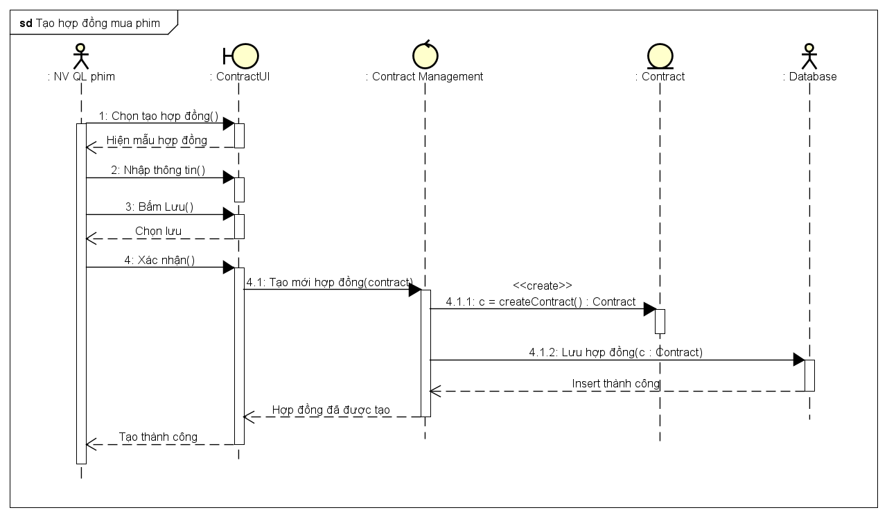

* + - 1. **Bán vé**

|  |  |
| --- | --- |
| **Name** | **Bán vé** |
| Brief description | Khi khách hàng mua vé, nhân viên quầy vé sẽ tiến hành kiểm tra vé của xuất chiếu theo yêu cầu khách hàng còn không. Sau đó sẽ tiến hành thanh toán |
| Actor(s) | Nhân viên quầy vé |
| Pre-conditions | Người dùng đã có tài khoản trong hệ thống |
| Post-conditions | * Kiểm tra còn vé: tiến hành thanh toán và in vé cho khách hàng * Kiểm tra vé đã bán hết : thông báo cho khách hàng và chọn xuất chiếu khác. |
| Basic flow | Usecase được kích hoạt khi nhân viên chọn vào button Bán vé:   1. Màn hình hiện danh sách cách xuất chiếu trong ngày. 2. Nhân viên có thể nhập tên phim trên ô tìm kiếm hoặc chọn vào phim có sẵn trên màn hình 3. Màn hình thông tin phim và giờ chiếu, sơ đồ ghế, số lượng vé còn lại xuất hiện. 4. Nhân viên chọn ghế trống và bấm đặt vé. 5. Hiển thị hóa đơn xem trước, nhân viên nhấn nút thanh toán để đến usecase thanh toán . 6. Hệ thống lưu lại thông tin và in vé cho khách hàng. 7. Kết thúc đặt vé, quay lại màn hình chính |
| Alternative flow  (thất bại) | Nếu sau khi hệ thống kiểm tra vé của xuất chiếu đã hết trong ngày:   1. Hiển thị thông báo vé đã bán hết, yêu cầu đặt vé của phim khác. 2. Quay lại basic flow |
| Extension-point | Không có |

* + - 1. **Quản lý vé**

|  |  |
| --- | --- |
| **Name** | **Quản lý vé** |
| Brief description | Chức năng này cho phép Nhân viên quản vé quản lý tất cả thống tin liên quán đến vé gồm: xem vé, tạo vé, xóa vé và xem thông tin vé |
| Actor(s) | Nhân viên quản lý phim |
| Pre-conditions | Nhân viên quản lý vé phải đăng nhập vào hệ thống trước khi sử dụng chức năng |
| Post-conditions | * Thao tác thành công: Thông báo đã thành công, chuyển đến màn hình chính. * Thao tác không thành công: Báo lỗi và dữ liệu hệ thống không thay đổi. |
| Basic flow | * Hệ thống hiển thị menu: Tạo vé, Xóa vé, Xem thông tin vé, Thống kê vé. * Mỗi khi nhân viên chọn vào một tác vụ, luồng con sẽ được thực thi. * Nếu nhân viên quản lý chọn Tạo vé, luồng con Tạo vé sẽ được thực thi. * Nếu nhân viên quản lý chọn Xóa vé, luồng con Xóa vé sẽ được thực thi. * Nếu nhân viên quản lý chọn Xem thông tin vé, luồng con Xem thông tin vé sẽ được thực thi. * Nếu nhân viên quản lý chọn Thống kê vé, luồng con Thống kê vé sẽ được thực thi.   ***Luồng thống kê vé:***   1. Hệ thống hiển thị danh sách các loại vé 2. Nhân viên chọn một trong các tiêu chí liệt kê sau: *tên vé, mã vé, tên phim, thời gian chiếu, chỗ ngồi, phòng chiếu, mã lịch chiếu*. 3. Hệ thống yêu cầu nhân viên xác nhận 4. Nhân viên xác nhận 5. Hệ thống hiển thị danh sách vé.   ***Luồng tạo vé:***   1. Hệ thống yêu cầu nhân viên nhập vào một khoản thời gian. 2. Nhân viên nhập khoản thời gian 3. Hệ thống hiển thị lịch chiếu trong thời gian này 4. Hệ thống hiển thị phòng chiếu còn trống và phim trong thời gian này 5. Nhân viên chọn phòng chiếu và phim. 6. Hệ thống yêu cầu xác nhận 7. Nhân viên xác nhận 8. Hệ thống lưu lại vé vào danh sách.   ***Luồng xóa vé:***   1. Hệ thống yêu cầu nhân viên chọn thời gian, xuất chiếu, và bộ phim cụ thể. 2. Nhân viên chọn vào vé cần xóa 3. Hệ thống yêu cầu xác nhận 4. Nhân viên xác nhận xóa vé 5. Hệ thống xóa bỏ tất cả dữ liệu về vé đó trong database. |
| Alternative flow  (thất bại) | * Kiểm tra phòng chiếu: * Nếu phòng chiếu đã đầy thì hệ thống sẽ thông báo lỗi và luồng cơ bản được khởi động từ đầy. * Nếu phòng chiếu còn trống thì luồng Chấp nhận lịch chiếu được tiến hành. * Lịch chiếu trùng : nếu trong quá trình cập nhật lich chiếu phim hay xóa lịch chiếu, hệ thống không tìm thấy lịch chiếu phim, một thông báo lỗi hiển thị và luồng cơ bản bắt đầu lại từ đầu. |
| Extension-point | Không có |

* + - 1. **Quản lý thông tin vé đã đặt**
         1. **Đổi chỗ**

|  |  |
| --- | --- |
| **Name** | **Đổi chỗ** |
| Brief description | Khi khách hàng đã đặt vé online nhưng muốn đổi chỗ ngồi, nếu thời gian đổi sớm hơn 30p trước khi phim chiếu, hệ thống sẽ chấp nhận và cập nhật thông tin. |
| Actor(s) | Người dùng |
| Pre-conditions | * Người dùng đã có tài khoản trong hệ thống * Khách hàng đã đặt vé online |
| Post-conditions | Thời gian cập nhật sớm hơn 30p trước khi chiếu phim |
| Basic flow | Usecase được kích hoạt khi người dùng nhấn vào nút quản lí vé trong trang chủ của hệ thống (đã đăng nhập thành công):   1. Màn hình quản lí vé đã đặt của người dùng hiện lên, gồm danh sách vé người dùng đã đặt và thông tin. 2. Người dùng chọn vào nút đổi ghế của mục vé đã đặt mà muốn đổi. 3. Hệ thống kiểm tra thời gian đổi chỗ có hợp lệ 4. Nếu hợp lệ thì chuyến đến danh sách ghế cho người dùng chọn lại. 5. Người dùng chọn ghế và nhấn xác nhận. 6. Hệ thống lưu lại thông tin và trở về màn hình quản lí. |
| Alternative flow  (thất bại) | * Nếu sau khi hệ thống kiểm tra vị trí khách hàng yêu cầu đổi đã không còn trống :  1. Hiển thị thông báo vé đã hết chỗ, yêu cầu chọn chỗ mới hoặc chọn xuất phim khác 2. Quay lại basic flow.  * Nếu sau khi hệ thống kiểm tra thời gian đổi chỗ không hợp lệ: thông báo Không thể đổi chỗ, phải đổi trước 30 khi phim chiếu. |
| Extension-point | Không có |

* + - * 1. **Đổi suất chiếu**

|  |  |
| --- | --- |
| **Name** | **Đổi suất chiếu** |
| Brief description | Khi khách hàng đã mua vé tại quầy và muốn đổi vé sáng xuất chiếu khác, nhân viên kiểm tra nếu vé đổi trước thời gian chiếu 1 tiếng thì cho phép thực hiện đổi |
| Actor(s) | Người dùng |
| Pre-conditions | * Người dùng đã có tài khoản trong hệ thống * Khách hàng đã đặt vé online |
| Post-conditions | * Kiểm tra thời gian hợp lệ: tiến hành usecase bán vé và hủy vé cũ. * Kiểm tra thời gian không hợp lệ : thông báo cho khách hàng không thể đổi. |
| Basic flow | Usecase được kích hoạt khi người dùng nhấn vào nút quản lí vé trong trang chủ của hệ thống (đã đăng nhập thành công):   1. Màn hình quản lí vé đã đặt của người dùng hiện lên, gồm danh sách vé người dùng đã đặt và thông tin. 2. Người dùng chọn vào nút Đổi xuất chiếu của mục vé đã đặt mà muốn đổi. 3. Hệ thống kiểm tra thời gian đổi xuất chiếu có hợp lệ 4. Nếu hợp lệ thì chuyến đến danh sách xuất chiếu hợp lệ cho người dùng chọn lại. 5. Người dùng chọn xuất lại và nhấn xác nhận. 6. Hệ thống lưu lại thông tin và trở về màn hình quản lí. |
| Alternative flow  (thất bại) | Nếu sau khi hệ thống kiểm tra xuất chiếu khách hàng yêu cầu đổi đã không phù hợp :   1. Hiển thị thông báo xuất chiếu này đã hết vé, yêu cầu chọn chỗ mới hoặc chọn xuất phim khác. 2. Quay lại basic flow. 3. Nếu sau khi hệ thống kiểm tra thời gian đổi xuất chiếu không hợp lệ: thông báo Không thể đổi xuất chiếu, phải đổi trước 30 khi phim chiếu. |
| Extension-point | Không có |

* + - 1. **Thanh toán**
         1. **Thanh toán bằng tiền mặt**

|  |  |
| --- | --- |
| **Name** | **Thanh toán tiền mặt** |
| Brief description | Sau khi nhân viên quầy vé đã hoàn thành các bước trong usecase bán vé, nhân viên nhấn vào button Thanh toán để tiến hành thanh toán cho khách hàng. |
| Actor(s) | Nhân viên quầy vé |
| Pre-conditions | * Người dùng đã có tài khoản trong hệ thống * Usecase Bán vé đã mua vé tại quầy |
| Post-conditions | * Thanh toán thành công : hóa đơn được in ra. * Thanh toán không thành công: yêu cầu kiểm tra lại thông tin và thanh toán |
| Basic flow | Usecase được kích hoạt khi người dùng nhấn vào nút Thanh toán, chọn vào phân loại Thanh toán tiền mặt:   1. Màn hình hiển thị đơn giá, số lượng và tống số tiền khách cần phải thanh toán hiện ra. 2. Nhân viên nhập số tiền khách đưa, nhấn vào button Hoàn tất 3. Hệ thống hiển thị số tiền trả lại cho khách và in bill. |
| Alternative flow  (thất bại) | Không có |
| Extension-point | Không có |

* + - * 1. **Thanh toán bằng ví điện tử**

|  |  |
| --- | --- |
| **Name** | **Thanh toán bằng ví điện tử** |
| Brief description | Sau khi nhân viên quầy vé đã hoàn thành các bước trong usecase bán vé, nhân viên nhấn vào button Thanh toán để tiến hành thanh toán cho khách hàng. |
| Actor(s) | Nhân viên quầy vé |
| Pre-conditions | * Người dùng đã có tài khoản trong hệ thống * Usecase Bán vé đã mua vé tại quầy |
| Post-conditions | * Thanh toán thành công : hóa đơn được in ra. * Thanh toán không thành công: yêu cầu kiểm tra lại thông tin và thanh toán |
| Basic flow | Usecase được kích hoạt khi người dùng nhấn vào nút Thanh toán, chọn vào mục Ví điện tử:   1. Chọn ví điện tử muốn sử dụng: Momo hoặc Zalopay 2. Màn hình hiển thị đơn giá, số lượng và tống số tiền khách cần phải thanh toán hiện ra. 3. Hệ thống hiển thị khung hình ảnh để quét mã QR, hoặc nhân nhập trực tiếp số điện thoại của tài khoản đã đăng kí ví của khách vào input Số điện thoại. 4. Hệ thống kiểm tra số tiền trong tài khoản của ví, so sanh với số tiền khách cần trả, nếu lớn hơn, hệ thống sẽ trừ tiền trong ví. 5. Hệ thống hiển thị lại thông tin hóa đơn cho khách 6. Nhân viên nhấn In hóa đơn. |
| Alternative flow  (thất bại) | Nếu hệ thống kiểm tra số tiền trong ví ít hơn với tiền khách cần trả :   * Thông báo ra màn hình Số tiền trong tài khoản không đủ * Nhân viên chọn phương thức thanh toán khác, quay lại bước 1 trên Basic flow |
| Extension-point | Không có |

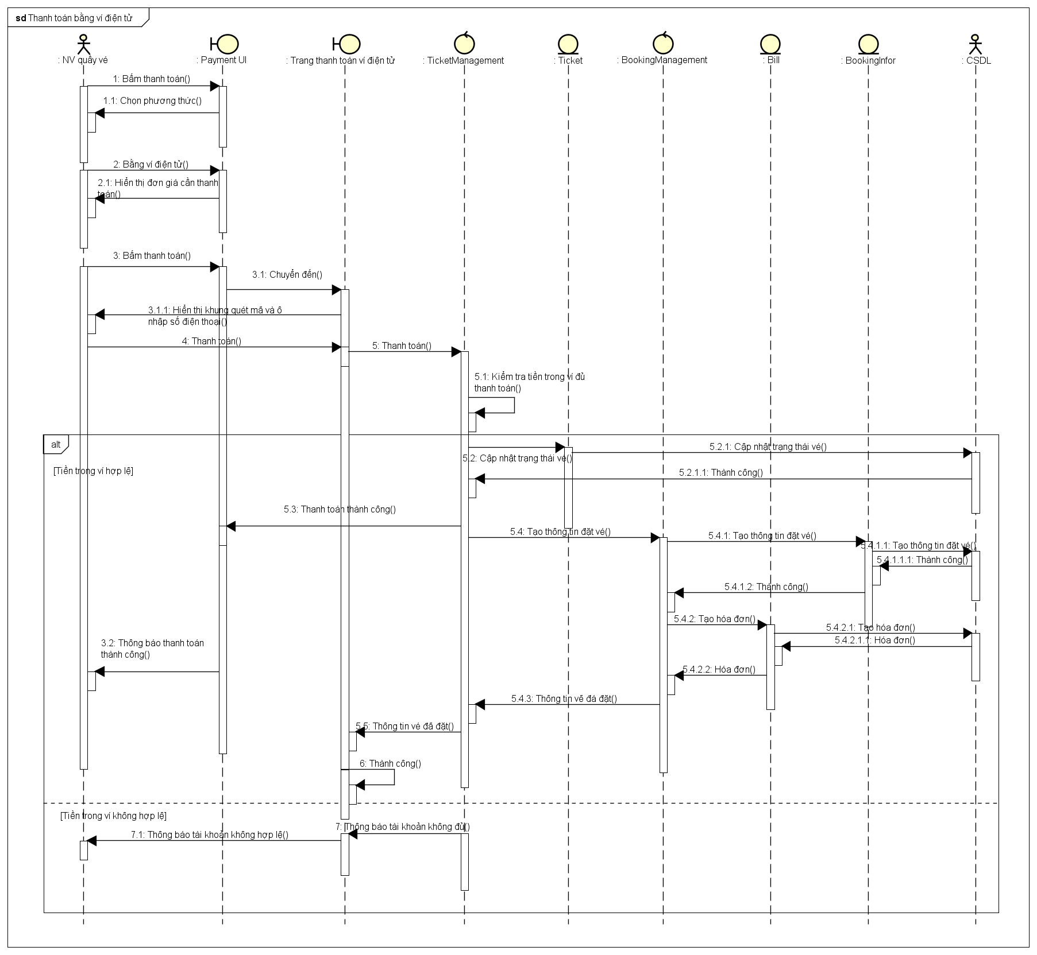

: E-wallet UI

* + - 1. **Thống kê**
         1. **Thống kê vé xem phim**

|  |  |
| --- | --- |
| **Name** | **Thống kê vé bán ra** |
| Brief description | Quản trị hệ thống xem thống kê biểu đồ và excel về :   * Số vé bán ra trong một ngày trên 1 rạp * Số vé bán ra theo từng bộ phim trong khoản thời gian yêu cầu. * Tổng số vé bán ra của toàn hệ thống hoặc trên 1 bộ phim. |
| Actor(s) | Quản trị hệ thống |
| Pre-conditions | Người dùng đã đang đăng nhập trong hệ thống |
| Post-conditions | Không có |
| Basic flow | Chức năng được kích hoạt khi quản trị hệ thống nhấn vào chức năng thống kê vé bán:   * Màn hình mặc định bao gồm: * Số liệu vé bán được trong ngày hiện tại theo từng bộ phim. * Biểu đồ trong và cột so sánh số vé bán ra giữa các bộ phim. * Các bước thực hiện:  1. Người dùng chọn khoảng thời gian từ và đến để xem được lượng vé bán ra theo từng bộ phim trong khoảng thời gian đã chọn. 2. Màn hình như ban đầu hiện ra. 3. Cuối màn hình là tổng số vé bán được (tất cả phim) trong khoảng thời gian người dùng chọn. 4. Người dùng muốn xem vé bán theo từng rạp thì chọn vào mục rạp mình muốn xem (chọn theo địa chỉ) . 5. Màn hình sẽ hiển thị tương tự như mục một cho người dùng tự chọn. 6. Người dùng chọn vào nút Xem tống thống kê vé để xem tất lượng vé bán được của cả hệ thống theo thời gian tự chọn (mặc định là trong ngày), hoặc xem theo tháng, quý, năm |
| Alternative flow  (thất bại) | Không có |
| Extension-point | Không có |

* + - * 1. **Thống kê doanh thu**

|  |  |
| --- | --- |
| **Name** | **Thống kê doanh thu** |
| Brief description | Quản trị hệ thống xem thống kê biều đồ và excel về :   * Doanh thu ra trong một ngày trên 1 rạp * Doanh thu đạt được theo từng bộ phim trong khoản thời gian yêu cầu (trong toàn hệ thống hoặc trên từng rạp). * Tổng tổng doanh thu đạt được của toàn hệ thống hoặc trên 1 bộ phim. |
| Actor(s) | Quản trị hệ thống |
| Pre-conditions | Người dùng đã đang đăng nhập trong hệ thống |
| Post-conditions | Không có |
| Basic flow | Chức năng được kích hoạt khi quản trị hệ thống nhấn vào chức năng thống kê doanh thu:   * Màn hình mặc định bao gồm * Số liệu doanh thu có được trong ngày hiện tại theo từng bộ phim. * Biểu đồ trong và cột so sánh doanh thu giữa các bộ phim. * Các bước thực hiện:  1. Người dùng chọn khoảng thời gian từ và đến để xem được tổng doanh thu theo từng bộ phim trong khoảng thời gian đã chọn. 2. Màn hình như ban đầu hiện ra. 3. Người dùng muốn xem doanh thu theo từng rạp thì chọn vào mục rạp mình muốn xem (chọn theo địa chỉ) . 4. Màn hình sẽ hiện thị tương tự như mục một cho người dùng tự chọn. 5. Người dùng chọn vào nút Xem tống thống kê doanh thu để xem tất cả doanh thu của cả hệ thống theo thời gian tự chọn (mặc định là trong ngày), hoặc xem theo tháng, quý, năm. |
| Alternative flow  (thất bại) | Không có |
| Extension-point | Không có |

* 1. **Class diagram**

* 1. **State diagram**
     1. **Ticket state diagram**

* + 1. **Movie state diagram**

* 1. **Communication diagram**
     1. **Đăng xuất**

* + 1. **Tạo tài khoản nhân viên**

* + 1. **Cập nhật thông tin nhân viên**

* + 1. **Xóa tài khoản nhân viên**

* 1. **Component diagram**

* 1. **Áp dụng design pattern**
     1. **Singleton**
        1. **Giới thiệu mẫu**

Mẫu thiết kế Singleton đảm bảo rằng một lớp chỉ có một thể hiện (instance) duy nhất. Do thể hiện này có tiềm năng sử dụng trong suốt chương trình, nên mẫu thiết kế Singleton cũng cung cấp một điểm truy cập toàn cục đến nó.

* + - 1. **Ứng dụng vào project**

Áp dụng mẫu singleton để tạo ra 1 instance duy nhất kết nối với database , và sử dụng instance này trong class DataProvider để tạo kết nối với database. Và trong lớp DataProvider cũng chứa một instance , lớp này thực thi các câu truy vấn tương tác với database sau khi đã kết nối. Các lớp Entity chứa các phương thức xử lý như thêm xóa sửa cập nhật , lấy dữ liệu,… sẽ gọi instance của DataProvider để thực thi các câu lệnh tương tác trực tiếp với database thông qua truyền các câu truy vấn SQL vào .

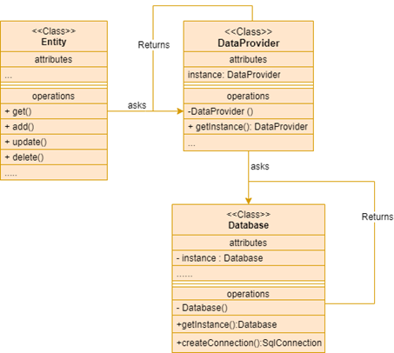

***CODE:*** Dùng ngôn ngữ C# để minh họa.

*Lớp My_DB tạo kết nối thông qua chuỗi kết nối với các phương thức createConnection(), getConnection().*

|  |
| --- |
| public class My_DB  {  public static string severName = "localhost";  public static string dataName = " voidTheaterManagement";  private static My_DB instance;  public static My_DB getInstance  {  get  {  if (instance == null)  instance = new My_DB();  return instance;  }  private set { instance = value; }  }  private My_DB() {}  private static string stringConnection = @"Data Source=" + severName + ";Initial Catalog=" + dataName +  ";Integrated Security=True ;MultipleActiveResultSets=True";  private SqlConnection connection;  public SqlConnection createConnection()  {  connection = new SqlConnection(stringConnection);  return connection;  }  } |

*Lớp DataProvider cung cấp các phương thức thực thi các câu truy vấn, trả về bảng dữ liệu .*

|  |
| --- |
| public class DataProvider  {  private static DataProvider instance;  public static DataProvider getInstance  {  get  {  if (instance == null)  instance = new DataProvider();  return instance;  }  private set { instance = value; }  }  private DataProvider() { }  return data;  }  public int ExecuteNonQuery(string query, object[] parameter = null)  {  /*code thêm*/  return data;  }  } |

* + 1. **Builder**
       1. **Giới thiệu mẫu**

Builder pattern là một trong những Design Pattern thuộc nhóm Creational Design Pattern được sử dụng để xây dựng các object phức tạp với số lượng lớn các class và tham số bằng cách chia quá trình xây dựng một đối tượng phức tạp thành các bước nhỏ.

Khi một chương trình có nhiều class, tham số, cũng như có nhiều constructor thì việc sử dụng Factory Pattern hay Abstract Factory Pattern thì sẽ rất phức tạp.Vì vậy chúng ta có thể sử dụng Builder Pattern để khắc phục.

* + - 1. **Ứng dụng vào project**

Sử dụng Builder pattern để xây dựng các class nhằm khởi tạo một đối tượng void có nhiều thuộc tính.

|  |
| --- |
| File Builder.java |
| public interface Builder {  Director director;  void setImages(ArrayList<Image> images);  void setContent(String content);  void setLinkTrailer(String link);  void setPoster(Image poster);  void setActors(ArrayList<String> actors);  void setDirector(String director);  void setProduceCountry(String country);  void setTime(ArrayList<DateTime> times);  Movie reset();  } |

|  |
| --- |
| File MovieBuilder.java |
| public class MovieBuilder implements Builder {  public Movie movie;  public Movieuilder(int id, String name, int typeID, int produceYear){  this.movie = new Movie(id, name, typeID, produceYear);  }  public void setImages(ArrayList<Image> images) {  this.movie.setImages(images);  }  public void setContent(String content) {  this.movie.setContent(content);  }  public void setLinkTrailer(String link) {  this.movie.setLinkTrailer(link);  }  public void setPoster(Image poster) {  this.movie.setPoster(poster);  }  public void setActors(ArrayList<String> actors) {  this.movie.setActors(actors);  }  public void setDirector(String director) {  this.movie.setDirector(director);  }  public void setProduceCountry(String country) {  this.movie.setProduceCountry(country);  }  public void setTime(ArrayList<DateTime> times) {  this.movie.setTime(times);  }  public void setCreatedDate(ArrayList<DateTime> times) {  this.movie.setCreatedDate(LocalDateTime.now());  }  public void build() {  if (this.movie.getName() == null) return null;  if (this.movie.getProduceYear() == null) return null;  return this.movie;  }  public void reset() {  this.movie.setImages(null);  this.movie.setContent(null);  this.movie.setLinkTrailer(null);  this.movie.setPoster(null);  this.movie.setActors(null);  this.movie.setDirector(null);  this.movie.setProduceCountry(null);  this.movie.setTime(null);  this.movie.setCreatedDate(null);  return this.movie;  }  } |

|  |
| --- |
| File Director.java |
| public class Director {  public Builder builder;  public void makeMovie( MovieBuilder builder) {  builder.setCreatedDate(LocalDateTime.now());  }  } |

|  |
| --- |
| File Client.java |
| public class Client{  public void Main(){  // Cách 1  MovieBuilder builder = new MovieBuilder(1, "Người bất tử", 1, 2018);  builder.setActors("Victor Vũ");  builder.setProduceCountry("Việt Nam");  builder.setCreatedDate(LocalDateTime.now());  Movie movie = builder.build();  // Cách 2  Director director = new Director();  MovieBuilder builder2 = new MovieBuilder(2, "Mắt biếc", 1, 2019);  director.makeMovie(builder2);  Movie movie2 = builder2.build();  }  } |

1. **KẾT LUẬN**

Thông qua việc thực hiện đồ án, giúp chúng em nắm rõ quy trình thiết kế một phần mềm hướng đối tượng, cung cấp các kiến thức quan trọng để từ đó có thể đọc hiểu một bản thiết kế phần mềm, đồng thời giúp áp dụng vào các dự án trong tương lai.

Mặt khác, quá trình thực hiện đồ án cũng tạo điều kiện để giúp chúng em làm quen và vận dụng cách vẽ biểu đồ UML, sử dụng các công cụ hỗ trợ vẽ hình, giúp nâng cao hiệu suất và giảm thời gian.

**TÀI LIỆU THAM KHẢO**

[1] Gamma, E., Helm, R., Johnson, R. and Vlissides, J., 1994. *Design patterns*. 1st ed.

[2] Bruegge, B., & Dutoit, A. H. (2010). *Object-oriented software engineering: Using UML, patterns, and Java*. Prentice Hall.